台北市立松山高中九十一學年度第二學期第一次期中考高一地理科試題
11－20班
一、單選題：(請選擇最適當或最完整的答案。1~20題，每題1.5分，21~47題，每題2分。答 錯不倒扣)
- 臺灣周圍火山島林立，下列何者例外？ (A)綠島 (B)琉球嶼 (C)蘭嶼 (D)龜山島 (E)澎湖群島。
- 三百年前舊安平港與臺南之間原隔著一個寬闊的潟湖，稱為臺江內海。如今內海消失殆盡，安平古堡也遠離海岸，造成此種環境變遷的主要因素為何？ (A)疏浚潟湖口 (B)海水面下降 (C)興建防波堤 (D)河流沖積。
- 當時先民來臺道遇兇險益常的「黑水溝」，若依地理觀點分析此一「黑水溝」名詞的由來，應與何因素有直接關聯？ (A)臺灣海峽為一水陷落地區 (B)臺灣海峽受季風影響風浪強勁 (C)水色深黑，暗潮洶湧 (D)清兵在此防範偷渡 (E)當時航海技術差，風險較大。
- 臺灣南北向傳統陸運「最不利」的因素是來自下列哪一因素？ (A)水系特徵 (B)人口分布 (C)經濟發展 (D)地形特徵 (E)開發早晚。
- 「臺灣係位於歐亞板塊與太平洋板塊之間的島嶼，其地形充分表現出新褶曲帶上的特徵。」請問下列臺灣島的地形特徵中，哪二者與上述事實最有關係？(甲)多古沖積扇臺地；(乙)平原分布於西側；(丙)山勢高聳陡峻；(丁)西部海岸平直；(戊)多火山、斷層。 (A)甲丙 (B)甲丁 (C)乙丁 (D)乙戊 (E)丙戊。
- 「小小的臺灣島嶼竟然會出現200多座3000左右公尺以上的高峰。由於短距離內高度驟升，造成陡峻的山勢，河流多半水短流急。」請問下列哪一現象和文中陳述景觀最有關聯？ (A)在海岸地區，有許多壯觀的海蝕平臺和海階等地形 (B)在地處熱帶的南臺灣形成多采多姿的石灰岩景觀 (C)臺灣的氣候由南臺灣的熱帶氣候，逐漸向北變化成為副熱帶氣候 (D)颱風季節期間，雨多而易造成山崩、土石流。
- 報導：「臺灣目前正值乾季末期，各區旱象頻傳，南部地區缺水尤其嚴重，水公司呼籲民眾節約用水。」此報導最有可能出現在下列哪一個月份？ (A)一月 (B)三月 (C)六月 (D)九月 (E)十一月。
- 承上題，若要解除此旱象，通常須賴何種降雨的來臨？ (A)季風雨 (B)颱風雨 (C)鋒面雨 (D)地形雨 (E)西北雨。
- 甲、乙、丙、丁四名嫌疑人涉及某年12月22日凌晨發生在中部地區的重大竊案，檢察官根據各地氣候特性，從他們的陳述中，判斷有兩人說謊。這兩人最可能是： 甲：「記得那時在臺東的朋友家吃宵夜時，還聽到氣象報告說隔天會有颱風來……」；乙：「那兩天我都在恆春出差，騎著的摩托車還差點被強風給吹倒，客戶告我那就是當地有名的落山風……」；丙：「我一直待在基隆老家，那幾天陰雨綿綿的，真是難受……」；丁：「案發時我正打電話回高雄，媽媽告訴我連續下了半個月的大雨終於停了……」 (A)甲乙 (B)乙丙 (C)丙丁 (D)甲丁。
- 由桃園大園開車南下，沿西部濱海公路 (包括：臺15號、臺61號、臺1號、臺17號等省道所串連)到達臺南安平，沿途所經過的地區將將「最不可能」讀到下列何種地名？ (A)崙 (B)角 (C)內海 (D)鯤鯓 (E)。
- 「從臺灣高空俯瞰地面，這裡到處都是池塘，反射著日照，有如一面面的鏡子點綴在綠油油的稻田中。而缺乏植被的地表，裸露出紅色的土壤。紅綠相間，卻構成一幅特殊而美麗的景觀。」以上所敘述的景觀應屬下列何地？ (A)桃園臺地 (B)彰化平原 (C)嘉南平原 (D)屏東平原 (E)臺中盆地。
- 承上題，此地區農村中的基本空間要素有屋舍、田地、埤塘、集水渠、池等。請依據以上本區區域特色選出一組代表本區特徵的地名： (A)崁腳、頂坪、下湖、三湖、上四湖 (B)鎖港、風櫃、鼻頭、番沙尾、橫礁 (C)外塭、中崙、大塭寮、青鯤鯓、鹽埕地 (D)鹿野、關山、瑞穗、壽豐、吉安 (E)比利良、上多良、斗里斗里、北交莫爾、麻利霧。
- (甲)在扇端湧泉帶開埤圳；(乙)在地面構築埤塘；(丙)直接開圳引河水灌田；(丁)在山間溪谷築埤攔水、開築圳道引水灌溉。上述為北部地區的灌溉方法，請問在有上述灌溉供水的地區其最重要作物為何？ (A)茶 (B)稻 (C)甘蔗 (D)蔬菜 (E)柑橘。
- 阿信是臺灣某地區的農家，原本種植稻米維生，隨著稻米生產過剩，村民紛紛轉作園藝作物，阿信的田地也改變為以種植花卉為主，如今阿信所居住的地區已成為臺灣最重要的花卉供應地。請問阿信家住在下列哪個地區？ (A)嘉南平原 (B)彰化平原 (C)蘭陽平原 (D)屏東平原 (E)桃園臺地。
- 「古稱麒麟颶的怪風侵襲本區時，本區的氣溫上升到39℃，預計今年度的釋迦可能要減產了。」上述的麒麟颶應該是指： (A)焚風 (B)東北季風 (C)落山風 (D)龍捲風 (E)西南季風。
- 上述的地區最可能是指： (A)臺東平原 (B)恆春半島 (C)臺中盆地 (D)桃園臺地 (E)宜蘭平原。
- 臺灣一名的由來，歷來說法紛云，其中之一是指當年漢人渡海來台，最早是在今日臺南外海一處名為「大員」地區登陸，遂以此而得名。此處原來所在的位置是：(A)沙洲(B)曲流(C)岬角(D)谷灣(E)潟湖。
- 下列何者是造成台南開始沒落而高雄開始興起的關鍵原因?(A)水患問題(B)台灣建省(C)夏雨冬乾(D)航道淤塞(E)開放通商口岸。
- 造成臺北都會區吸引大量人口移入，成為全臺灣人口最密集區的主因為下列何者？ (A)服務部門過度集中 (B)製造業部門增加 (C)交通網最稠密 (D)開發歷史最早 (E)氣候條件最佳 。
- 下列哪一個圖最可能是基隆的氣候資料？ (A)甲 (B)乙 (C)丙 (D)丁 (E)戊。
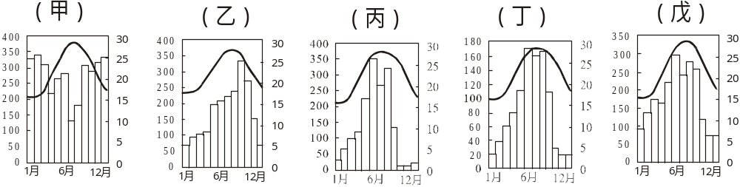
- 臺灣南部地區的平原，自從漢人移墾後，米、糖成為主要出口貨，尤以甘蔗栽培面積最廣，請問：南部平原選擇大量栽種甘蔗而非稻米的原因與下列何者關係最密切？ (A)市場 (B)氣候 (C)水源 (D)勞力。
- 臺灣加入世界貿易組織後，對臺灣農業活動將產生重大的衝擊。為了因應加入WTO後所帶來的衝擊，臺灣農業應朝何種方向發展？ (A)大規模的粗放式農業 (B)熱帶栽培業 (C)市場指向的穀物農業 (D)勞力密集的農業 (E)精緻的園藝農業。
- 承上題，臺灣目前主要的農牧產品有：(甲)稻米；(乙)甘蔗；(丙)蔬菜；(丁)花卉；(戊)溫帶水果；(己)鮮乳；(庚)豬肉，根據臺灣農業及農產品的特性，判斷在加入WTO後，還有競爭力的產品有： (A)甲丙丁 (B)乙丙己 (C)丙丁庚 (D)丙丁己 (E)丁己庚。
- 下列哪一項農業問題，是臺灣加入世界貿易組織後，農產較不具競爭力的主要因素？ (A)耕地狹小零碎 (B)稻米生產過剩 (C)農村勞力不足 (D)農業投資低落 (E)農產品價格偏低。
- 嘉南平原的農業經營方式由旱作而三年輪作制，再轉為稻蔗輪種，近年則發展成蔬菜種植，請問：該地近年的改變與下列哪一因素關係最密切？ (A)農業機械化 (B)使用化學肥料 (C)都市化發展 (D)耕地放領 (E)人口老化。
- 促使彰化地區成為臺灣重要果菜供應地的主要影響因素為何？ (A)高速公路通車 (B)農業勞動力外流 (C)生產技術改良 (D)自然環境優越 (E)縱貫鐵路通車。
- 臺灣地區為因應加入世界貿易組織（WTO），農委會積極推展多項農業轉型工作，其中休閒農業廣受農戶青睞，可是並非所有農地都適宜轉型。請問下列何者是轉型為休閒農業成功的最關鍵因素？ (A)區位 (B)勞力 (C)成本 (D)土地。
- 清朝時臺灣中部地區大致以濁水溪為界，其南北農業景觀則各有特色。請問下列對濁水溪南北地區環境的比較，何者正確？ (A)甲 (B)乙 (C)丙 (D)丁 (E)戊。
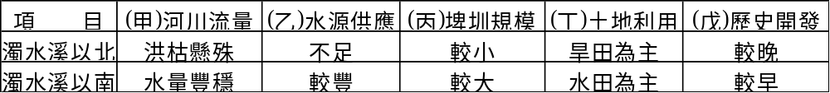
- 臺東縱谷到海岸平原間，僅相距15公里，但往來困難，主要因素與下列何者關係“最”密切？ (A)溪谷眾多而分歧 (B)氣候炎熱而酷旱 (C)風力強勁而頻仍 (D)山脈成雁行狀排列 (E)海岸山脈高大且斷崖縱橫 。
- 臺灣地區雖然雨量豐沛，年雨量2500mm以上，可供利用的水資源仍然有限，主要原因為：(甲)地處低緯，蒸發量大；(乙)降雨季節過於集中；(丙)人口稠密，農工業發達；(丁)地形坡降大，逕流過高；(戊)雨量變率很大。以上正確的是： (A)甲乙 (B)乙丙 (C)甲丁 (D)乙丁 (E)乙戊。
- 河川洪枯流量變化大，夏季雨期常遇洪水，河水滾滾奔騰，冬季枯水期則溪底暴漲，只剩涓涓細流。」以上臺灣河川特性主要影響因素為何？ (A)年雨量變率大 (B)降雨強度太大 (C)四季日照強烈 (D)地下水開發過多 (E)降雨季節分布不均。
- 「後山日先照」是描述後山位在臺灣東部，是本島最先能目睹日出的地方，臺灣的花蓮、臺東一般皆以「後山」稱之。請問：花東區域成為臺灣後山的原因，與下列哪一因素關係最密切？ (A)第一級產業活動，成長有限 (B)人口密度低，影響開發 (C)海岸地形不利文化交流 (D)地形險阻不利交通。
◎臺灣五大山脈指：(甲)中央山脈；(乙)玉山山脈；(丙)雪山山脈；(丁)阿里山山脈；(戊)海岸山脈。請問以下四題：
- 其中對冬季東北季風有阻隔作用，使南部乾旱少雨的有： (A)甲乙 (B)丙丁 (C)丁戊 (D)甲丙 (E)乙丁。
- 臺北盆地和宜蘭平原兩地區的交通，受阻於山脈的屏障，為加強連繫，乃有臺北的南港和宜蘭間建造快速道路，請問：公路穿過下列哪一山脈？(A)甲 (B)乙 (C)丙 (D)丁 (E)戊。
- 臺中飛花蓮的國內班機大致沿著海岸繞道飛行，主要是為避開哪兩座山脈的阻礙？ (A)甲乙 (B)丙丁 (C)丁戊 (D)甲丙 (E)乙丁。
- 寒假期間，美美全家人到花東地區旅遊，車子在縱谷公路上馳聘，沿途見兩側連綿高大的山脈夾峙，而左側的山麓地帶不時地可看到較大的沖積扇，一路上也經過了三條大河，河水流量都相當大，經了解，原來是前陣子才下過幾天的雨。請問，美美在沿途所看到位在右側的應該是哪一座山脈? (A)甲 (B)乙 (C)丙 (D)丁 (E)戊。
- 美美在沿途所經過的三條大河是(甲)秀姑巒溪、(乙)花蓮溪、(丙)卑南溪，依序應是(A)甲乙丙 (B)乙丙甲 (C)乙甲丙 (D)丙甲乙 (E)丙乙甲。
◎臺灣地理區可劃分為：(甲)北部區域；(乙)中部區域；(丙)南部區域；(丁)東部區域，請問以下四題：
- 哪一地理區開發最早及開發最晚的區域各為何？ (A)甲乙 (B)乙丙(C)丙丁 (D)甲丁(E)乙丁。
- 「因斷層作用，山脈直逼海洋，造成陡峭的斷層海岸。」上述特色是哪一地區的寫照？ (A)甲 (B)乙 (C)丙 (D)丁。
- 西元1999年9月21日，臺灣島因發生芮氏規模7.3級的強震，震災災情最慘重的地區，主要位於大甲溪、大肚溪及濁水溪流域內。由此看出，此次地震主要影響的區域為何？(A)甲 (B)乙 (C)丙 (D)丁。
- 「這裡地廣人稀，大片荒野散布。除原住民外，平原的居民人數少，不僅是總督府推廣殖民式經濟的理想地點，且希望將此地建設成具有日本社會和文化風尚的地方。」上文所描述的地區為何？(A)甲 (B)乙 (C)丙 (D)丁。
- 承上題，總督府欲在此地推廣的殖民式經濟是指何種產業？ (A)酪農業 (B)水泥工業 (C)水稻農業 (D)大理石礦業 (E)熱帶裁培業。
◎下圖1是臺灣年雨量空間分布圖。試問以下二題：
- (甲)緯度(乙)季風(丙)洋流(丁)地形(戊)植被。此分布圖顯示臺灣島各地的雨量差異主要受到上列哪兩種自然條件的影響？(A)甲乙 (B)乙丙 (C)丙戊 (D)甲丙 (E)乙丁。
- 臺灣降雨特徵包括：(甲)山地多於平地 (乙)東岸多於西岸 (丙)基隆附近最多 (丁)澎湖群島最少 (戊)迎風坡多於背風坡。以上正確的有(A)甲乙丙丁戊 (B)甲丙戊 (C)丙丁戊 (D)乙丙丁 (E)丙丁。
- 由臺灣的雨量季節性分配，可知下列哪一河流的「荒溪型」最明顯？ (A)淡水河 (B)頭前溪 (C)蘭陽溪 (D)高屏溪 (E)濁水溪。
◎下圖2為臺灣某海岸地區的月降水量和月蒸發量（蒸發皿觀測值）分布圖。請問：
- 該海岸最可能位於哪一個縣分？ (A)宜蘭 (B)高雄 (C)花蓮 (D)新竹 (E)彰化。
- 純就自然環境而言，該地區最適合發展的產業活動是： (A)曬鹽業 (B)稻作農業 (C)石化工業 (D)電子工業 (E)棉紡織工業。
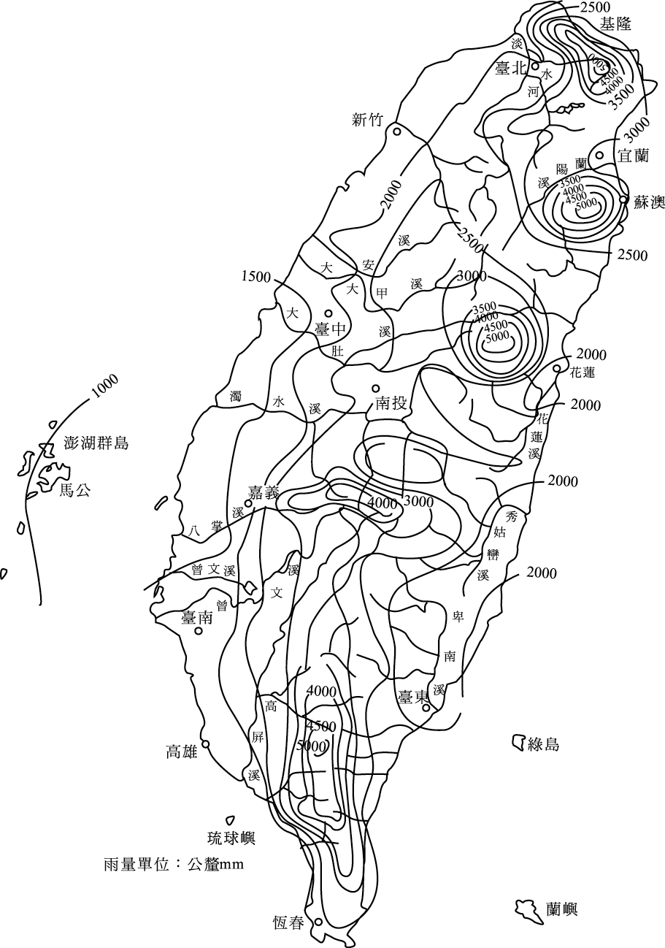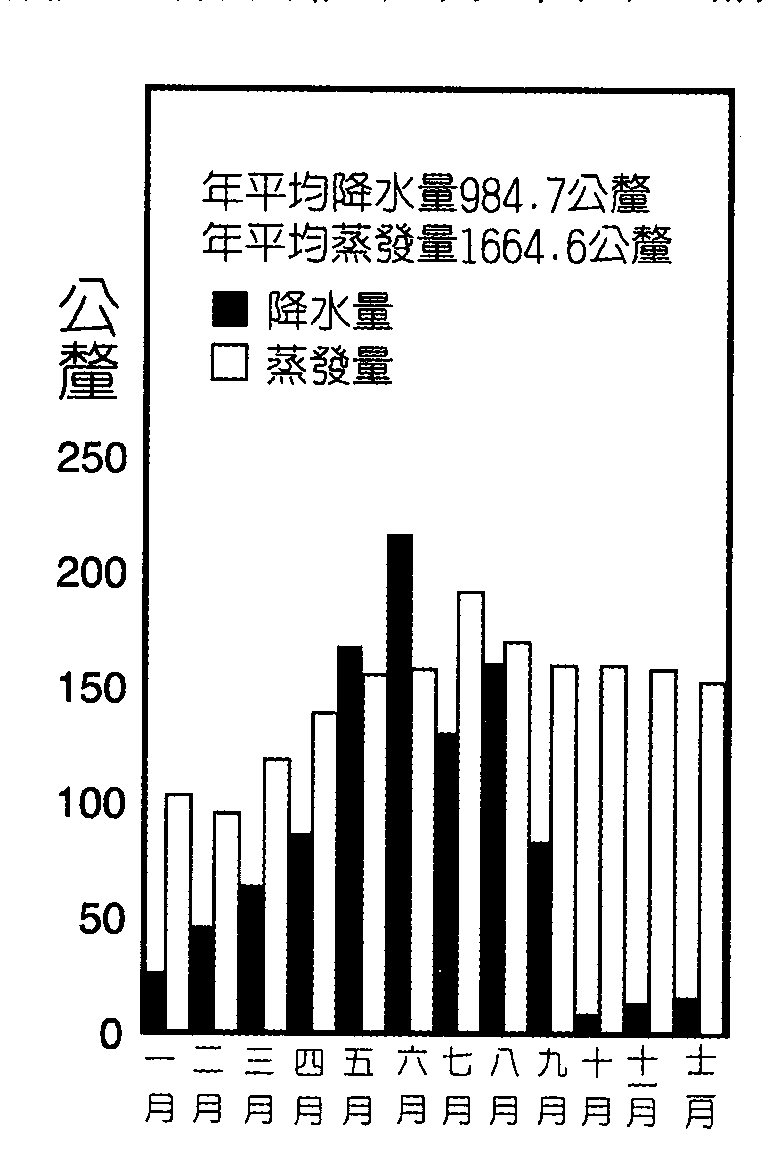

二、非選擇題：（每題2分）
- 各地區內由人與地交互作用所塑造的外在地理景觀，以及人與人間互動所形成的內在社會組織與生活方式，皆各具特色，這此特色即區域地理的學習重點，此特色可稱之為一地的什麼？
- 承上題，在某一歷史過程中，逐漸發展而形成具有共同歷史經驗的區域，此區域可稱之為何？
- 臺灣北部地區，自18世紀開始墾殖，至19世紀中葉，其發展己超越南部地區，成為全臺灣經濟重心。請問：形成此種改變的主要因素係因北部在清中葉以後盛產哪兩種物產，並由淡水港輸出，成為全臺的貿易出口大宗所致？
◎下圖為臺灣中部區域著名的灌溉系統圖，看圖回答下列問題：
- 圖中灌溉渠道密布的平原為何？
- 此灌溉系統的名稱為何？
- 此灌溉系統的水源來自甲、乙兩河，其名稱分別為何？（請註明清楚）
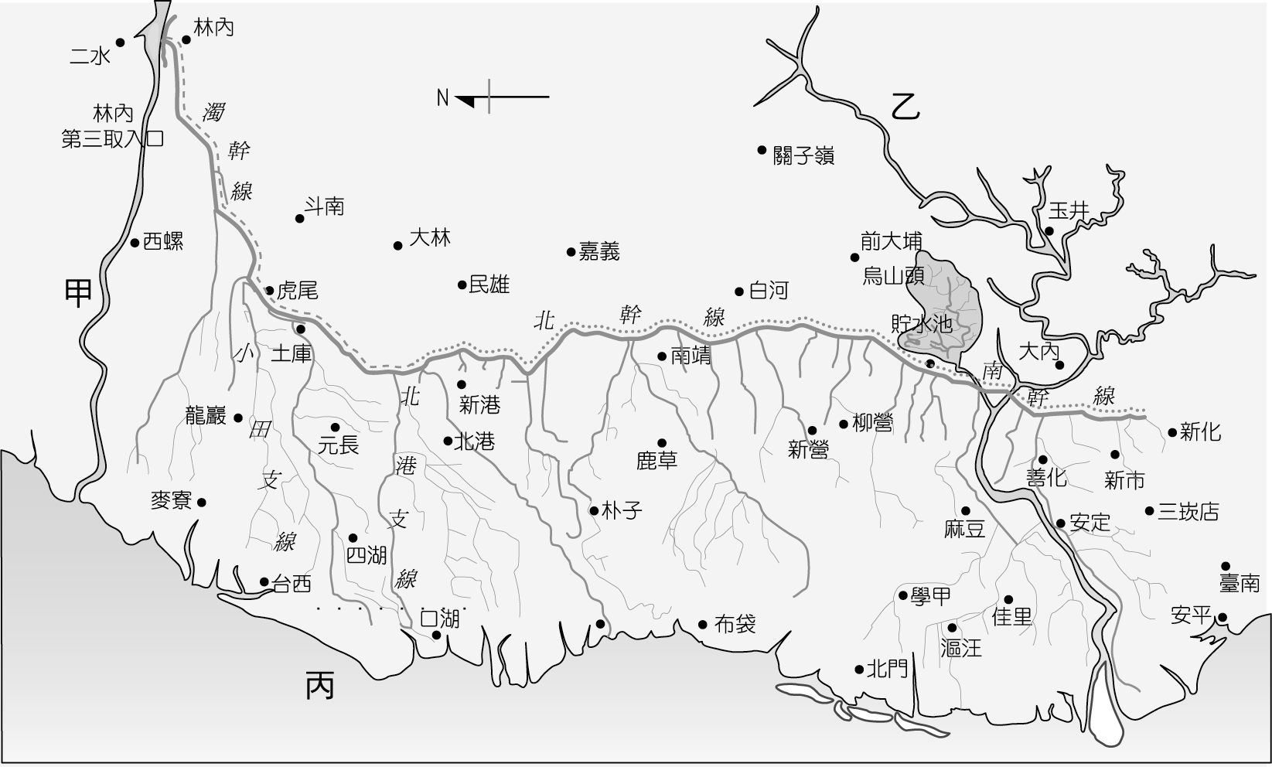

非選題答案卷
班級 座號 姓名

1 | 2 | 3-1 | 3-2
4 | 5 | 6-1 | 6-2

